STr-TEKNIK KOMPUTER A

FUNGSI DAN TIPE VARIABEL

Nama : Muhammad Aditya Rahmansyah
NRP : 3226600122
KELAS : Str Tekkom A
MATA KULIAH : Pemrograman
DOSEN : Ir. Sigit Wasista, M. Kom.
ASISTEN DOSEN : Eko Susanto, S. ST.
TANGGAL PRAKTIKUM : Kamis, 27 Agustus 2026

1. Bola

Diketahui :
- Jari – jari : r = 7cm
- Konstanta : π : 3,14

Rumus :

L : 4πr²
V = 4/3π³

Cetak :
- Jari – jari
- Luas permukaan
- Volume

Source code Tugas 1

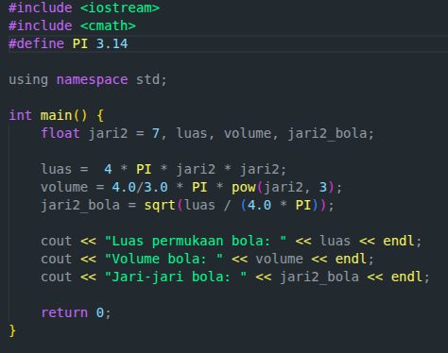

Hasil :

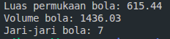

2. Tabung

Diketahui :
- Jari – jari : r = 7cm
- Tinggi : t = 15cm
- Konstanta : π = 3,14

Rumus :
Luas Alas : L_{a} = πr²
Luas Selimut : L_{s} = 2πrt
Luas Permukaan : L = 2πr (r + t)
Volume : V = πr²t

Cetak :
Luas Alas : L_{a} = πr²
Luas Selimut : L_{s} = 2πrt
Luas Permukaan : L = 2πr (r + t)
Volume : V = πr²t

Source Code tugas 2
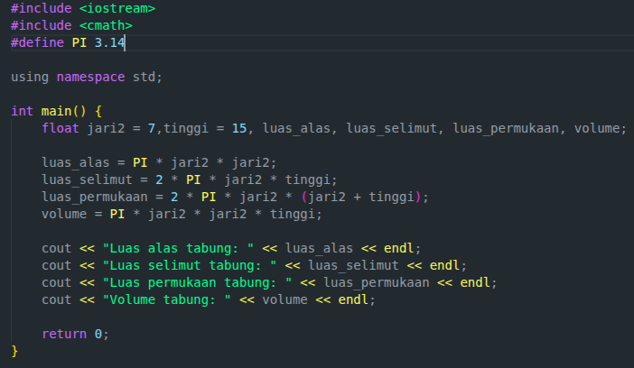

Hasil

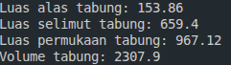

3. Kerucut

Diketahui :
- Jari – jari : r = 7cm
- Tinggi : t = 24cm
- Garis Pelukis : s = 25cm
- Konstanta : π = 3,14

Rumus :
Luas Alas : L_{a} = πr²
Luas Selimut : L_{s} = πrs
Luas Permukaan : L = πr (r + s)
Volume : V = 1/3πr²t

Cetak:
•r = jari-jari
•t = tinggi
•s = garis pelukis
•luas alas
•luas selimut
•luas permukaan
•volume

Source code tugas 3
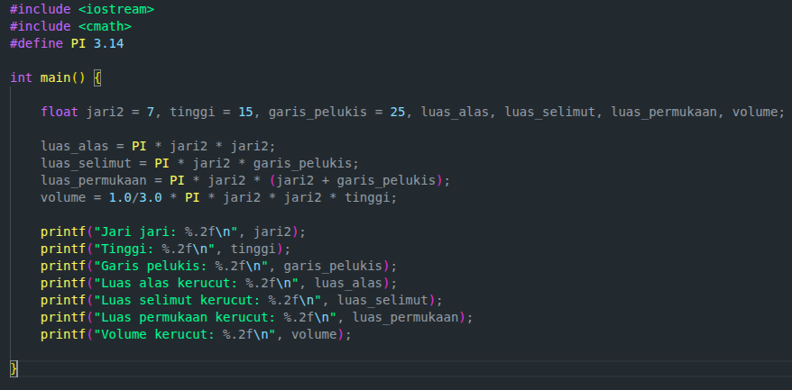

Hasil
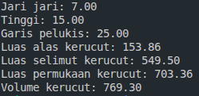

4. Program pembelian barang

Tugas :

Buatlah program untuk menentukan harga yang harus dibayar
oleh seorang pembeli bila setiap pembelian barang
mendapatkan diskon dengan table sebagai berikut:

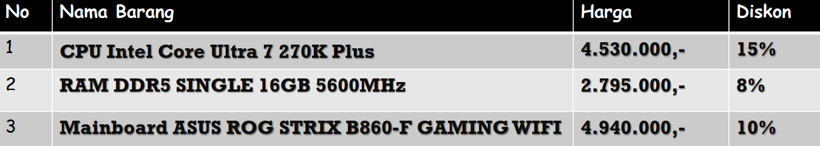

Tampilkan tabel diatas kemudian tambahkan kolom jumlah
untuk menghitung harga setelah didiskon dan cetak total harga
yang harus dibayar. Atur tampilan kolom garis yang lurus.

Source code tugas 4

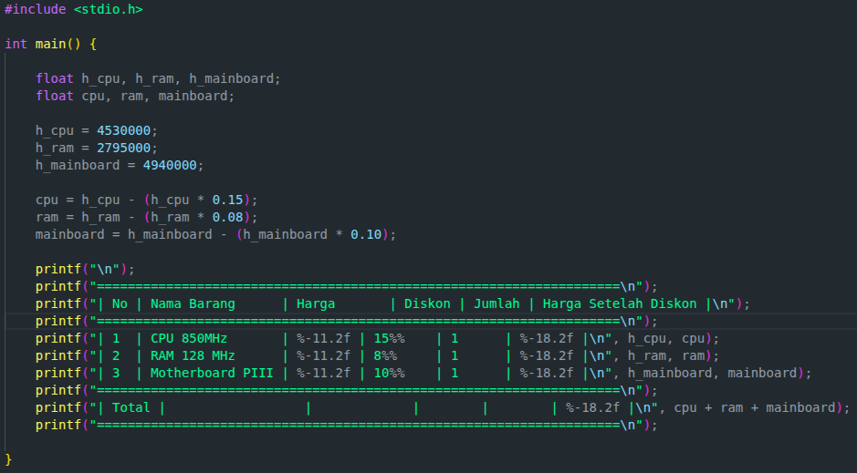

Hasil
